BULETIN DE AVERTIZARE
Nr. 30 din 07.07.2026

Pentru combaterea dăunătorului: omida păroasă a buxusului (Cydalima perspectalis)-generatia a II-a.

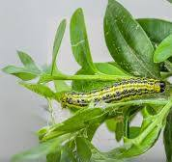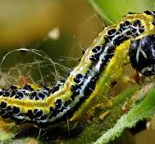
Omida păroasă a buxusului
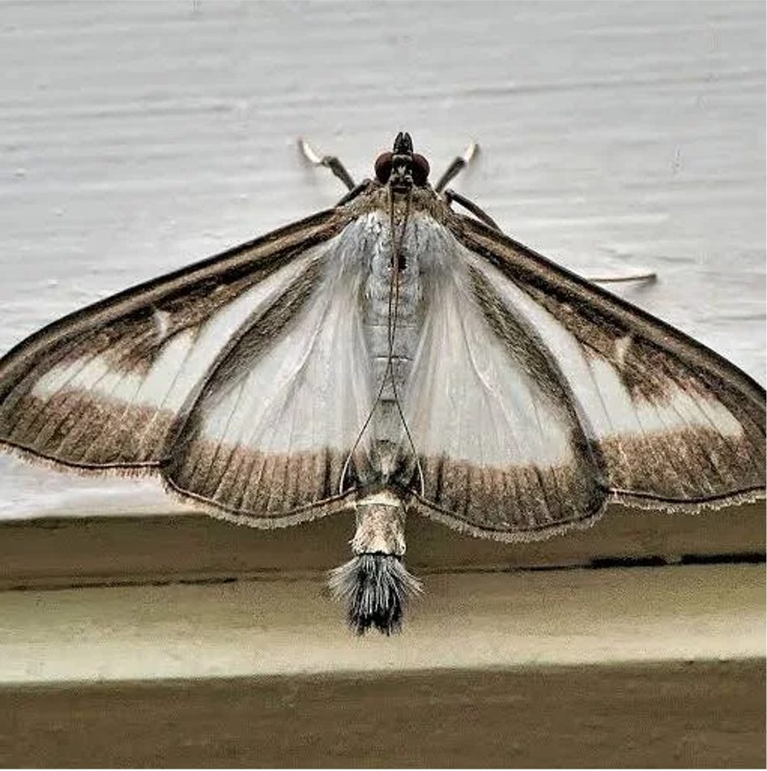
Fluturele de Cydalima perspectalis
În cazul în care plantele de buxus sunt atacate de omida păroasă a buxusului (Cydalima perspectalis) cel mai bun indiciu despre prezența acestui dăunator îl reprezintă dejecțiile sub formă de bile mici verzi de sub frunzele de buxus, dar acestea pot fi uneori regăsite și în pânzele țesute de mătase, pe plantă. Se înmulțesc destul de rapid, 2-3 generații pe an, iar în zonele mai calde, chiar și 4 generații pe an. Larvele (omida păroasă) care atacă speciile de buxus au culoare verde cu linii și puncte longitudinale negre și perișori de-a lungul corpului.
Larvele se hrănesc cu frunze, producând uneori chiar defolierea totală, conducând la uscarea și pierdea plantei. Devorează masiv, din interiorul plantei spre exterior, iar acest mod, face ca semnele atacului să nu fie observate și intervenția să fie uneori tardivă. Larvele mici se hrănesc cu partea superioară a frunzei, iar larvele mari mănâncă complet frunzele, ambele cazuri conducând la uscarea plantei. Larvele se transformă în pupe, protejate de un cocon, din care vor ieși fluturi de culoare albă, cu margini de culoare neagră.
Fluturii apar din luna mai si isi depun ouale pe durata verii. Ierneaza sub forma de omizi mici pe frunzele si ramurile de buxus, protejate de panze tesute de matase.
Utilizați capcane feromonale specifice pentru a monitoriza zborul fluturilor adulți și a anticipa momentul optim de aplicare a tratamentelor pentru generațiile următoare. Dacă s-au observat deja fluturii ,înseamnă că dăunătorul a ajuns la maturitate. Fluturii în sine nu mănâncă frunzele, dar își depun ouăle imediat pe spatele frunzelor de buxus. Din aceste ouă, în aproximativ 7-14 zile, va ieși o nouă generație de omizi. Se aplica imediat tratament pentru a elimina fluturii activi și a opri depunerea ouălor:
- cu un insecticid de contact + adjuvant (deoarece frunzele de buxus sunt ceroase, iar soluția trebuie să adere bine pentru a ajunge și pe spatele frunzelor);
- cu un insecticid sistemic sau un insecticid biologic, dupa 7-10 zile.
Tratamentul cu insecticide se va efectua după aplicarea măsurilor mecanice (îndepartarea crenguțelor uscate cu mătase, purtătoare de larve – se culeg larvele și se ard. Plantele puternic infestate se ard, plantele defoliate se irigă).
In momentul de fata nu sunt foarte multe insecticide omologate impotriva acestui daunator. In aceste conditii, se pot folosi cele recomandate in combaterea omizilor defoliatoare si a altor lepidoptere omologate la culturile majore.
Produse recomandate pentru combatere:

- Karate Zeon (Ninja- a doua denumire comerciala) -insecticid de contact - 0.015%+ adjuvant (Silwet L77) sau
- Deltagri (Faster Delta- a doua denumire comerciala)- insecticid de contact 0,25-0,3 l/ha sau
- Bactospeine DF (Dipel DF)- (insecticid biologic de contact si ingestie) 0,1-0,2 litri in 100 litri apă

- Belthirul (insecticid biologic de contact si ingestie), 0,25-0,50 kg/ha in 800-1000 l apa/ha
- Foray 76 B (insecticid biologic de contact si ingestie)-2-2,5 l/ha
- Affirm - insecticid sistemic 1,5 kg/ha

sau alte produse pentru protecția plantelor omologate pentru a fi utilizate pe teritoriul României.

La prepararea soluției se vor respecta toate instrucțiunile de folosire, de pe eticheta produsului. Luați măsurile ce se impun pentru protecția mediului înconjurător! Măsuri alternative de combatere: mecanice, fizice, biologice.
Respectați cu strictețe normele de lucru cu produse de protecție a plantelor, normele de protecție și securitatea muncii, de protecție a albinelor și a animalelor, prevederile Ordinului MADR nr.185/10.05.2023 privind aprobarea codului de conduită al utilizatorului profesionist de produse de protecție a plantelor și al apiculturii , precum și Protocolul de colaborare nr. 328432/2015 încheiat cu ROMAPIS (privind implementarea legislației, în vederea protecției familiilor de albine, împotriva intoxicațiilor cu produse pentru protecția plantelor).
Respectați prevederile Ordinului Ministrului Agriculturii și Dezvoltării Rurale nr.297/2017 privind aprobarea de bune practici pentru utilizarea în siguranță a produselor de protecție a plantelor.
Respectați obligațiile ce vă revin conform Ordinului Ministrului Agriculturii si Dezvoltării Rurale, al Ministrului Mediului Apelor si Pădurilor și al Presedintelui Autoritătți Naționale Sanitar Veterinare și pentru Siguranța Alimentelor nr. 352/636/54/2015 pentru aprobarea normelor privind ecocondiționalitatea în cadrul schemelor și măsurilor de sprijin pentru fermieri în România ,cu modificările ulterioare.

Șef serviciu zonal, Întocmit,
Ing. Marinela IOJA Ing. Gabriela ARDELEANU

Având în vedere implementarea cerinţelor legale în materie de gestionare referitor la ,,Introducerea pe piaţă a produselor de protecţia plantelor “(SMR 7, SMR 8), agricultorii, care prin activitatea lor depozitează, manipulează şi utilizează produse de protecţie a plantelor au următoarele obligaţii:
1. Să utilizeze numai produse de protecţie a plantelor omologate de Comisia Naţională de Omologare a Produselor de Protecţie a Plantelor, care se regăsesc în baza de date PEST-EXPERT.
2. Să utilizeze produsele de protecţie a plantelor doar în scopul pentru care acestea au fost omologate şi numai în conformitate cu instrucţiunile de utilizare- doza/ha,to, cultura, agentul de dăunare şi respectarea momentului aplicării. Aplicarea produselor de protecţia plantelor trebuie realizată numai la avertizare.
3. Să se asigure ca produsele de protecția plantelor clasificate ca foarte toxice (T+) și toxice (T) vor fi utilizate numai de persoane juridice care dețin autorizație pentru utilizarea acestor produse, emisă de Oficiul Fitosanitar Județean.
4. Să nu aplice tratamente cu produse de protecţie a plantelor în zonele de protecţie a resurselor de apă, în zonele de protecţie sanitară şi ecologică, precum şi în alte zone protejate stabilite în condiţiile legii.
5. Să respecte condiţiile de depozitare, manipulare şi utilizare a produselor de protecţia plantelor în exploataţiile agricole, in exploatatiile agricole, conform Ghidului de bune practici de utilizare si depozitare a produselor de protectia plantelor eliberat de Autoritatea Nationala Fitosanitara.
6. Să păstreze o perioadă de cel puțin 3 ani documentele de evidență contabilă a produselor de protecția plantelor depozitate și utilizate în exploatație , precum și Registrul de evidență a tratamentelor cu produse de protecția plantelor.
Normele privind ecocondiţionalitatea sunt obligatorii pentru toţi beneficiarii de fonduri europene care vor respecta OM 352/2015 și vor consulta Ghidul fermierului postat pe site: http://www.apia.org.ro/ro/
Toţi producătorii agricoli, care deţin suprafeţe cu culturi agricole în câmp şi spaţii protejate, indiferent de suprafaţa cultivată, sunt obligaţi să deţină un registru de evidenţă a tratamentelor fitosanitare, completat la zi după efectuarea fiecărui tratament, prin completarea într-un registru, după modelul anexat:

REGISTRUL

de Evidenţă a tratamentelor cu produse de protecţie a plantelor
Data efectuării  tratam  (ziua luna, anul) | Cultura şi  locul unde  este  situat  terenul | Timpul apli  cării  (fenofaza) | Tratamentul efectuat |  |  |  |  | Numele, pre-numele pers.  responsabile de efectuarea tratamentului, semnătura | Data  începerii recoltării produsului  agricol | Nr. si data  document prin care s-a dat în consum populaţiei
Data efectuării  tratam  (ziua luna, anul) | Cultura şi  locul unde  este  situat  terenul | Timpul apli  cării  (fenofaza) | Agentul de dăunare  boli/  dăunători/  buruieni | Denu  mire  ppp  folosit | Doza  Omolo  gată  /doza folosită | Supra  faţa,  (ha) | Cantităţi  utilizate  (kg, l) |  | Data  începerii recoltării produsului  agricol | Nr. si data  document prin care s-a dat în consum populaţiei
*Conform Reg. CE nr. 1107/2009, art. 67, (1).

Producătorul agricol numerotează paginile registrului. Pe spatele registrului (pe ultima pagină) se menţionează câte pagini conţine registrul, purtând semnătura (şi ştampila, după caz) fermierului sau administratorului societăţii.

